Module 3

Itinéraire : vocabulaire de référence

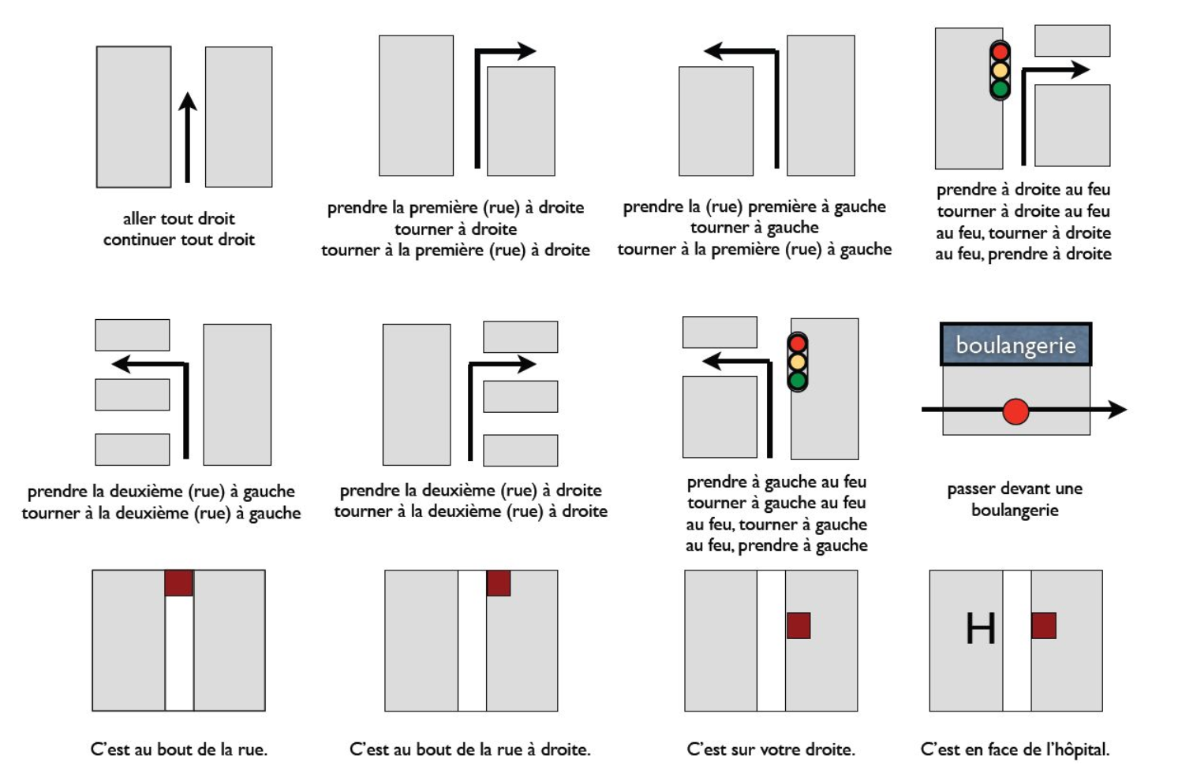

http://andrea-enroute.blogspot.com/

Itinéraire : exercice d’entrainement

- Sur le plan de Paris, trace un itinéraire simple et pas trop long qui part du point rouge et qui va vers un nouveau bâtiment.
- Prépare 4 phrases pour guider un de tes camarades.

- Chacune de tes phrases doit contenir une expression du document de référence.

Mon itinéraire :

- ........................................................................................................................................................................................................................

- ......................................................................................................................................................................................................

- ......................................................................................................................................................................................................

- ......................................................................................................................................................................................................
- Echange ton travail avec celui d’un camarade. Arriverez-vous à retrouver chacun votre chemin ?


